### **Для чого використовують Git, основні дії та команди**

**Git** — це система контролю версій (Version Control System, VCS), яка дозволяє розробникам відслідковувати та керувати змінами у коді або документах. Git широко використовується для спільної роботи над проєктами, щоб кілька розробників могли одночасно працювати над одним кодом, зберігати історію змін і легко повертатись до попередніх версій.

#### **Основні можливості Git:**

* Відслідковування змін у файлах.
* Підтримка одночасної роботи кількох розробників.
* Збереження історії змін (ревізій).
* Можливість створення гілок (branches) для розробки нових функцій.
* Легке злиття (merge) та повернення до попередніх версій.

#### **Основні дії та команди Git:**

1. git init — створення нового репозиторію Git.
2. git clone [url] — копіювання існуючого репозиторію.
3. git status — перегляд стану файлів у репозиторії.
4. git add [file] — додавання змінених файлів до індексу (staging area).
5. git commit -m "повідомлення" — створення коміту з описом змін.
6. git log — перегляд історії комітів.
7. git branch — перегляд або створення гілок.
8. git checkout [branch] — перемикання між гілками.
9. git merge [branch] — злиття гілок.
10. git pull — отримання змін з віддаленого репозиторію.
11. git push — надсилання змін до віддаленого репозиторію.

### **2. Що таке "комміт" і як він дозволяє відслідковувати зміни у файлах**

**Комміт (commit)** — це фіксація змін у репозиторії Git. Кожен комміт зберігає знімок (snapshot) змінених файлів разом із описом змін, що дозволяє повернутись до цього стану у будь-який момент.

Комміт включає:

* Зміни файлів.
* Унікальний ідентифікатор (hash).
* Автор комміту.
* Час створення.
* Повідомлення (commit message), яке описує зміни.

3. Зареєструйте власний git-аккаунт (gitlab, github або інша платформа).

Створіть новий публічний репозиторій, який будете використовувати для додавання всіх виконаних робіт з дисципліни «Операційні системи» (якщо працюєте в команді долучіть інших учасників команди до його редакторів).

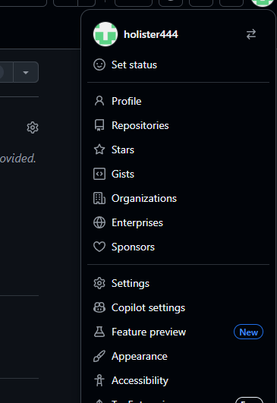

4. Розмістіть свій перший колективний звіт про виконаний Work-case 1

